技术规范

1、技术规范

1.1技术参数和质量标准
1.1.1离心球墨铸铁管及管件
铸管产品符合ISO2531-2009、GB/T13295-2019标准 ，采用炼铁高炉生产的低磷、低硫的优质铸造铁水，按当前国际上最先进的水冷金属型离心铸造工艺，由水冷金属型离心铸管机浇铸而成，经过退火、管体喷锌，承插口修整、水压试验、内壁衬水泥、水泥衬养生、水磨水泥内衬、外壁涂敷沥青、承口防锈处理、喷唛及包装等多道工序的精心处理，具有高强度、高延伸、耐腐蚀的性能。管材壁厚等级K9，标准有效长度为6米，外壁喷涂沥青，内衬水泥;管件压力等级为PN10，外涂沥青，内衬水泥。
1.1.2离心球墨铸铁管及管件主要执行标准
ISO2531-2009 《输水和输气用球墨铸铁管、配件、附件及其接头》
GB/T13295-2019《水及燃气管道用球墨铸铁管、管件、附件》
GB／T1348-2009 《球墨铸铁件》
ISO6892 《金属材料 环境温度下拉伸试验》
GB/T228-2002 《金属材料室温拉伸试验方法》
ISO6506 《金属材料 布氏硬度测试》
GB/T231-2002 《金属布氏硬度试验方法》
ISO4197 《压力和非压力球墨铸铁管离心水泥砂浆内衬的一般要求》
ISO6600-80 《球墨铸铁管、水泥砂浆离心衬里、新拌用砂浆的成分控制》
ISO4633-2002 《橡胶密封 供水排水和污水管道用密封圈 材料规范》
ISO8179 《球墨铸铁管外涂层标准》
GB/T21873-2008 《橡胶密封件给、排水管及污水管道用接口密封圈材料规范》

1.2技术要求
1.2.1采用离心铸造工艺
管材及管件应符合ISO2531-2009、GB/T13295-2019标准要求；管体内外须涂敷防腐材料，外表面涂敷防腐终饰层、电弧喷锌符合ISO8179标准要求，内衬喷涂水泥砂浆符合ISO4179标准要求；橡胶密封圈应符合ISO4633标准要求。
1.2.2管材连接方式
滑入式（T型）柔性接口，特殊地段采用SIA接口，特殊接口与T型接口必须为同一品牌。
1.2.3管材壁厚等级。
管材壁厚等级K9；
1.2.4管材标准重量
离心铸造球墨铸铁管规格 | 单位 | T型K9 重量（Kg）
DN800X6M | 支 | 1394
DN600X6M | 支 | 882
DN500X6M | 支 | 669
DN400X6M | 支 | 482
DN300X6M | 支 | 323
DN200X6M | 支 | 194

1.2.5偏差要求
1.2.5.1连接件偏差：管材及管件的插端外部直径的正偏差不应大于1mm；
1.2.5.2壁厚偏差：
管材最小公称壁厚为6 mm，公称壁厚为6mm时最小壁厚为4.7mm,公称壁厚大于6 mm时，最小壁厚等于公称壁厚减去（1.3+0.001DN）mm
管件最小公称壁厚为7 mm，公称壁厚为7mm时最小壁厚为4.7mm,公称壁厚大于7 mm时，最小壁厚等于公称壁厚减去（2.3+0.001DN）mm
1.2.5.3长度偏差：
管材（DN100-DN1000）每根管标准有效长度为6m，最大允许偏差为-30/+70mm
管件长度允许参见GB/T13295-2019有关规定

1.2.5.6试压要求
所提供管材、管件及胶圈应正确安装后结合严密，必须保证管道试压符合GB50268标准要求，工作压力P≤0.5MPa,试验压力为2P, 工作压力P>0.5MPa,试验压力为P+0.5。本工程管道工作压力按0.6MPa；管道试验压力为1.1MPa。

1.2.5.7 使用胶圈
胶圈必须采用原生材质天然橡胶，不得并用其他橡胶做假。胶圈上应按照国家标准要求，清楚且牢固地打标志。所提供管材、管件及胶圈应正确安装后结合严密，保证管道试压符合GB50268标准要求，工作压力P≤0.5MPa,试验压力为2P, 工作压力P>0.5MPa,试验压力为P+0.5。本工程管道工作压力按0.6MPa；管道试验压力为1.1MPa。
1.3实际质量标准、试验方法、检验规则和包装运输方式
1.3.1实际质量标准
1）材质
球墨铸铁管及管件的材质为铁素体基体的球墨铸铁。
2）力学性能
A、离心球墨铸铁管的力学性能符合下表规定：
直径  DNmm | 抗拉强度  Rm N/mm² | 延伸率  A% | 硬度  HB
800 | ≥420 | ≥10 | ≤230
600 | ≥420 | ≥10 | ≤230
500 | ≥420 | ≥10 | ≤230
400 | ≥420 | ≥10 | ≤230
300 | ≥420 | ≥10 | ≤230
200 | ≥420 | ≥10 | ≤230
B、可延性铸铁管件的力学性能符合下表规定：
管件 | 抗拉强度MPA | 延伸率% | 硬度HB
 | ≥420 | ≥5 | ≤250
3）工艺性能
A水压试验
下表中列出了铸管及管件的试验压力，水压试验在涂敷前进行。
直径DN（mm）K8 | 试验压力（Mpa）
DN800 | 3.2
DN600 | 4.0
DN500 | 4.0
DN400 | 4.0
DN300 | 5.0
DN200 | 5.0
管件规格 |  | 水试验压力MPA
DN200-300 |  | 2.5
DN350-600 |  | 1.6
DN700-800 |  | 1.0
B表面质量
铸管、管件符合GB/T13295-2019表面不存在任何足以妨碍其使用的缺陷。承插口密封工作面不存在连续的轴向沟纹。
C涂敷
一般要求:涂敷前铸管管体整体内外表面光洁，并无铁锈和杂物;涂敷后铸管、管件内外表面光洁，涂层均匀，粘附性好，不起皮。
1.3.2试验方法
A尺寸检验
可延性铸铁管及管件尺寸用卡尺、卡钳、直尺或样板进行测量检查。
B表面质量检查
铸管及管件表面和涂敷质量用肉眼进行检查。
C拉力试验
1）试样制备
a、铸管：在距直管插口端靠近管壁中心处，切取宽度为150mm的管环，沿管环轴线方向切取1个试样，试样直径按下表加工，标距长度为试样直径的5倍。
管壁厚度e | 6～＜8 | 8～＜12 | ≥12
试样直径d | 3.5 mm | 5.0 mm | 6.0 mm
b、管件：随管件的浇铸同时浇铸试块，翻箱后取下试块加工成标准试棒，之后做试棒的拉伸试验。
管件平均壁厚mm | 试棒直径mm
＜12 | 6
≥12 | 12
2）试验方法
试验方法按GB228的规定进行
硬度试验
硬度试样在拉力试样的管环上沿轴线方向切取。试样表面稍许打磨后进行硬度试验，试验方法按GB231的规定进行。采用的钢球直径为10 mm。
水压试验
铸管逐根、管件逐件按4.1 . A、 条的规定进行水压试验，当达到规定压力时，稳压时间≮15S，不应有肉眼可见的渗漏、发汗或其它种不合格现象。
1.3.3检验规则
1.3.3.1检查和验收
铸管及管件的检查验收由制造厂技术监督部门进行。如买方希望对铸管或管件进行检查，制造厂提供必要条件，检查在制造厂进行。买方检查人员应在正规执行检查操作前通知制造厂。检查人员应目击取样、试样制备及试验、尺寸校验以及水压试验。
1.3.3.2组批规则
铸管按批进行检查验收。每批由同一公称直径、同一接口形式、同一壁厚等级、同一定尺长度、同一退火制度的管子组成。
A取样数量
对铸管及管件的重量、几何尺寸、表面质量、涂敷质量、水压试验逐根进行检查。铸管退火后，每批任取一根试样管，检查可延性铸铁管的抗拉强度、伸长率和硬度。
B复验和判定规则
如果力学性能试验结果低于所规定的最小值，应从同一根管子上再取另两根试样，这些试样必须满足同样的技术条件。复验合格后该批管可以交货。复验不合格时，则该批管不得交货。此时供方可逐根提交验收。
1.3.4包装运输方式
A包装
管子及管件DN350以上散装,DN300以下打捆, 打捆方式为3×2和2×2。
B运输
在管子及管件运输时要特别小心，这对管子安全可靠地长期用于输水管道是非常重要的。管子的装卸应该由懂技术的人员进行监督。
C提升
提升管子和管件可使用钢丝绳或钢带。钢丝绳或钢带与管子接触部位之间加缓冲垫保护。不准许用单根钢丝绳或钢带提升管子，也可采用橡胶皮或类似的材料包装起来的起重吊钩提升管子或管件，吊钩应该很宽。为防止破坏水泥沙浆衬，特别是在提升大口径管子或管件时，应在吊钩上装一个与管内径形状相似的垫块。
提升管子或管件时应缓慢起吊，水平提升。严禁钢丝绳缠绕致使管子旋转。注意不要与其他硬物相碰。避免突然启动或停止。
起吊捆装的管子及管件时，不允许将吊钩固定在捆装用钢带上或管子的插口端。
D装货
往汽车上装货时，应在汽车平台上放两块或更多木料，管子置于木料上后用锲块固定。管子伸出车体外部分不得超过管子的1/4。所装管子多于一层时，每一层都要倒转管子方向，两层管子中间应加缓冲胶垫。最后用钢丝绳加缓冲垫固定牢靠。管件与管件之间要加缓冲垫。
往拖车上装货时，应使底层前后两根管子承插口相对，并在空间插入木块，以防管子纵向移动。其他要求同上条。
E卸货
从船上或者车上卸货时，由船上和车上内滚出管子，应注意不要碰撞，管子下面要放缓冲垫。管子做轴向滑动时，应小心缓慢地滑至船舱口，然后将管子吊起。
F堆放
放置与固定。管子和管件应缓慢降落在平整地面预先放好的木料上，用楔块固定管子，如堆放管子在两层以上时，先用楔块将底层固定，然后用扒钉将楔块固定在垫木上。
堆放方式。管子堆放方式可有以下几种：
无夹层板的“头尾堆放”，即金字塔式堆放；
所有承口都朝一个方向，每层用两块夹层板隔开；
四方形堆放，即每一层相邻两根管子承插口相向摆放，相邻两层管子轴线垂直。
堆放要求。 使用楔块堆垛，应呈梯形。使用木夹板堆垛或打包时，管子应相向堆放。
1.3.5外形
当铸管在间距为管长L2/3的两个台架上滚动校验时，其平直度最大偏差fm(mm)不大于管子有效长度L（m）的0.125%，铸管端面与轴线垂直。
1.3.6出厂资料
所有铸管及管件出厂时均带有质量保证书，内容包括：制造厂名称；产品名称、规格；水压试验合格；数量；产品标准编号；物理试验结果；质量监督部的签章。

1.4. 交货时应提供的技术文件
1.4.1供货清单。
1.4.2合格证。
1.4.3产品检验报告和质量证书。
所有管材及管件均按国家标准进行包装和运输，安全到达目的地。

2.4 管材及管件材质接口等尺寸
2.4.1 管材材质：球墨铸铁
2.4.2 连接方式：橡胶圈密封
2.4.3 接口形式
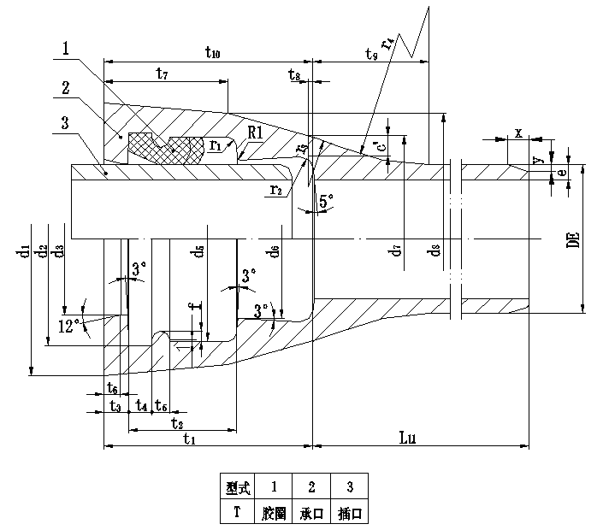
DN40～1200 T型接口

